Policejní veteráni nabízí pomoc, stát ji nepřijme kvůli právní překážce
16. března 2020, 19:14

Pomocnou ruku v boji proti novému koronaviru nabízí i někteří vysloužilí policisté. Jejich pomoc ovšem nemohou policejní složky kvůli právní překážce přijmout. Přesto policejní prezident dobrovolníky vyzval k pomoci svým obcím ve formě zajišťování základních životních potřeb jiných osob.

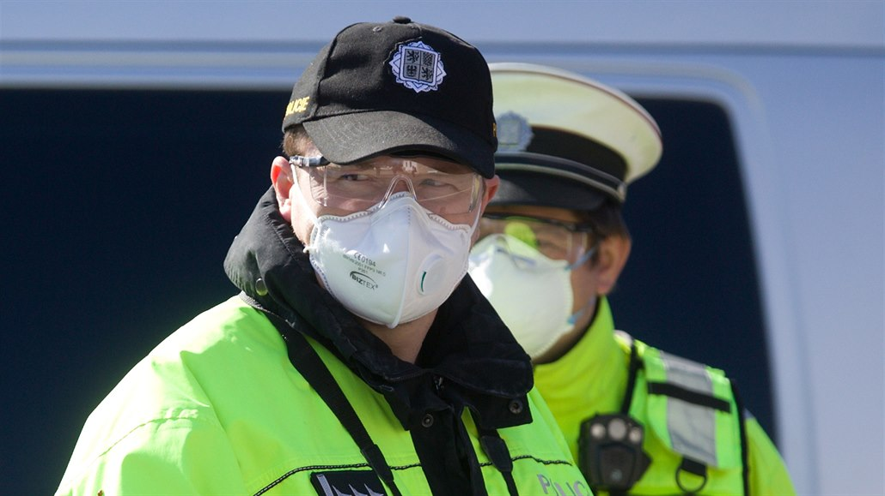
Policejní prezident Jan Švejdar na svém Twitteru poděkoval za podporu od policejních veteránů. A ačkoliv jejich pomoc musel kvůli právní překážce odmítnout, vyzval všechny k dobrovolné pomoci v obcích.
„Mohli by využít vaší pomoci ve formě dobrovolnictví nebo sousedské výpomoci k obstarávání základních životních potřeb pro jiné osoby než příbuzné či osoby blízké,“ vyzval i tak bývalé příslušníky policejních sborů k pomoci.
Zdroj: https://www.idnes.cz/zpravy/domaci/pomoc-policie-veterani-pomoc-pravo.A200316_160939_domaci_lesa

